玄武区 2018~2019 学年第一学期期末试卷九年级 物理

（本卷 g 取 10N/kg）

一、选择题（本题共 12 小题，每小题 2 分，共 24 分．每小题给出的四个选项中只有一个选项正确）

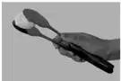
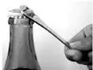
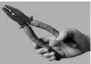
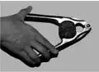
- 如图所示的四种工具在使用过程中，属于费力杠杆的是（ ）

A．食品夹 | B．瓶盖起子 | C．镊子 | D．核桃夹

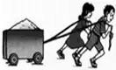
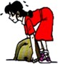
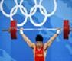
- 下图所示的几种情况，人对物体做了功的是（ ）

A．拉车向前运动 | B．搬而未动 | C．学生背着书包水  平匀速前进 | D．将杠铃举着静止  不动

- 下列数据中符合生活实际的是（ ）
A．一个中学生从一楼走到三楼克服自身重力所做的功约为 300J B．家用电水壶的功率约为 1000W
- 家用电视机正常工作时的电流约为 5A
- 一个机械经过改进后其机械效率可以达到 100%

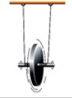
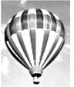
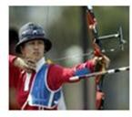
- 如图所示的四种情景中，属于重力势能转化为动能的过程是（ ）

A．雨滴加速下落 | B．滚摆减速上升 | C．热气球匀速下落 | D．用弓将箭射出

- 关于内能，有以下四个观点，你认为正确的是（ ）
①热机在做功冲程中内能转化为机械能
②物体温度越低，内能越小，所以 0℃的物体没有内能
③两物体相互接触时，热量总是从内能大的物体转移到内能小的物体
④改变物体内能的方法有很多，但本质上只有做功和热传递两种方式

A．①② | B．②③ | C．①④ | D．③④

- 如表列出了几种物质的比热容，下列说法正确的是（ ）

物质 | 比热容 c/【J/(kg·℃)】 | 物质 | 比热容 c/【J/(kg·℃)】
水 | 4.2×10 ³ | 冰 | 2.1×10 ³
酒精 | 2.4×10 ³ | 铝 | 0.88×10 ³
砂石 | 0.9×10 ³ | 铜 | 0.39×10 ³
  - 物质的比热容与自身的状态无关
  - 在阳光的照射下，相同质量的水和冰升温一样快 C．质量相等的铝和铜，降低相同温度，铝放出的热量多
D．因为水的比热容比较大，所以沿海地区的比内陆地区昼夜温差大

- 如图所示电路中，电源电压保持不变，当变阻器滑片P 向右移动时，电表示数变大的是
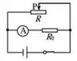
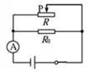
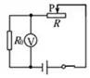
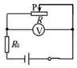
（ ）

A | B | C | D

- 小明用如图所示电路测量小灯泡的电阻，连接好电路后闭合开关，小明发现移动滑动变阻器滑片P，小灯泡不发光，电压表示数为零，进一步观察并检查电路，发现电压表、电流表、导线及其连接均完好。针对此故障现象，他提出了如下猜想：①小灯泡短路；②小灯泡灯丝断了；③滑动变阻器断路，根据故障现象可确定（ ）
A．小明猜想①是错误的B．小明猜想②是错误的C．小明猜想③是错误的
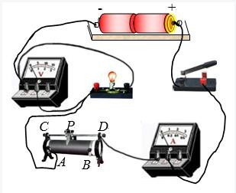
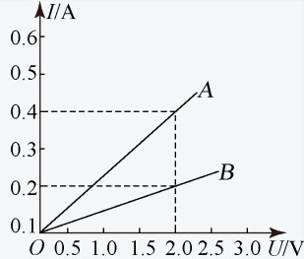
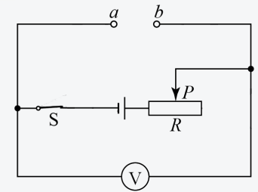
D．如果观察到电流表有示数，则猜想①是错误的

第 8 题图 | 第 9 题图 | 第 10 题图

- 如图是通过 A、B 两个导体的电流与其两端电压关系的图像，下列说法正确的是（ ）
  - 导体A 的电阻为 0.2Ω
  - 导体A 和B 的电阻之比为 2:1
  - 当在导体A 的两端加上 1V 的电压时，通过导体A 的电流为 0.1A
  - 导体A 和B 并联时，通过导体A 和 B 的电流之比为 2:1

- 如图所示电路中，电源电压为 12V．在 a、b 间接入“6V 2W”灯 L₁，闭合开关，调节滑动变阻器的滑片P 使灯 L₁ 正常发光。断开开关取下灯 L₁，保持滑片P 的位置不变，在 a、b 间接入灯“6V 3W”L₂ 后闭合开关，不考虑温度对灯丝电阻的影响，则（ ）
- 灯 L₂ 正常发光
- 滑动变阻器接入电路的电阻为 12Ω C．通过灯L₂ 的电流为 0.4A
D．电流对滑动变阻器和灯 L₂ 每秒做功 5J

- 如图所示的电路中，R₁、R₂ 为定值电阻，电源电压不变，闭合开关S₁、S₂，两表均有示数，若闭合开关 S₁，断开开关 S₂，则（ ）
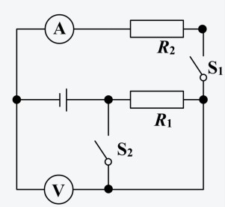
A．电流表的示数变小，电压表与电流表示数之比变小B．电流表的示数变大，电压表与电流表示数之比变小C．电流表的示数变小，电压表与电流表示数之比不变D．电流表的示数变大，电压表与电流表示数之比变大
第 11 题图 | 第 12 题图

- 如图甲所示电路，电源电压不变，R₁ 是定值电阻，R₂ 是滑动变阻器．闭合开关，将滑动变阻器滑片由一端移动到另一端的过程中，电路中电流表示数和电压表示数的关系如 图乙所示．则
- 定值电阻电压变化范围是 0-4.5V
- 定值电阻电功率变化了 6.75W C．电路总电阻的最大值为 15Ω
D．电路总功率变化范围是 1.8W-6.4W

二、填空题（本题共 8 小题，每空 1 分，共 28 分）
- 冬季，输电线结冰容易造成倒杆断线，影响电能的输送．为了保证正常供电，通常要 给输电线除冰；在短时间内让输电线不经过用电器而直接接通，使电路 ，输电线中的电流 ，产生的热量 ，从而可以除冰．

- 如图是一个风力测定仪，O 是转动轴，金属杆 OC 与圆弧 AB 接触良好，下面连着一块受风板，无风时OC 是竖直的，金属杆OC 与弧形电阻AB 组合在一起相当于一个 ， 由图可知风越大，接入电路的电阻越 ，开关 S 闭合时，电流越 ，小灯泡的亮度越 ，受风板所受水平风力的力臂越 ．
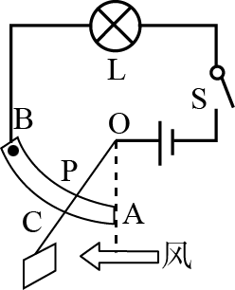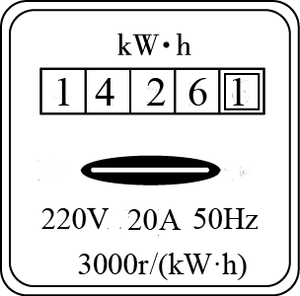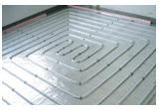

14 题图 | 15 题图 | 16 题图

- 生活中室内各房间里电灯、电视机等用电器是 联的，该室内的电能表表盘如图所示，其读数为 KW·h ．若电能表上的铝盘转了 150 转，室内的用电器消耗了
J 的电能．

- 如图是某房间内采用“水地暖”进行取暖而铺设在地板下的管道．这种取暖方式利用热 水在管道内循环流动，加热整个地板．地面是以 的方式向室内供暖的．利用水为媒介是因为这种物质具有 大的特性．某房间一段时间内循环流动的水质量为1000kg，进水温度为 55℃，出水温度为 40℃．这段时间里水向外放热 J．若这些能

量由燃烧天然气来提供，至少需要消耗 kg 的天然气．（已知 c 水=4.2×10 ³J（/
q 天然气=4×10 ⁷J/kg）．
kg·℃），

- 用如图装置，在 20s 内将 80N 的水桶提升 3m，拉力为 50N，则拉力的功率为 W， 该装置的机械效率是 %．若不计绳重和摩擦则动滑轮的重力为 N．
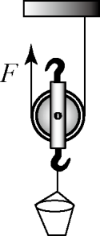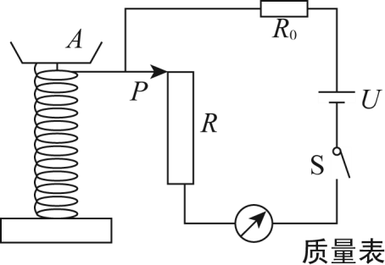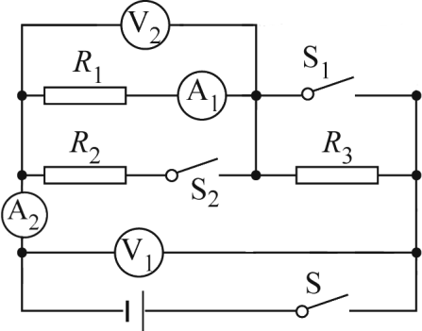

17 题图 | 18 题图 | 19 题图

- 如图是市场上“测重仪”的原理简图：A 为托盘，P 为金属滑片且固定在托盘下的轻质弹簧上,并能随轻质弹簧一起上下滑动，当托盘中不放物体时，P 位于 R 的最上端，已知 R₀=5Ω， R 的最大阻值为 25Ω，电源电压恒为 3V．图中的质量表是用 表改装的；当开关 S 闭合，不称量物体时，通电 5min 电阻 R 消耗的电能是 J；当称量物体质量达到最大值时,R₀ 消耗的功率是 W．

- 如图所示,电源电压恒为 6V，R₁=20Ω，R₂=30Ω，R₃=40Ω．只闭合 S，电流表A₁ 的示数为 A，电压表 V₁、V₂ 示数之比为 ．再闭合 S₁、S₂，电流表 A₂ 示数为 A， 电路中消耗总的电功率为 W．

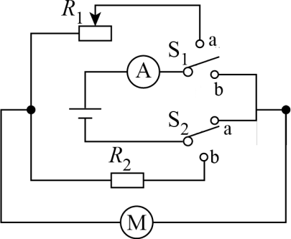
- 如图是某电动玩具车的工作原理示意图．已知电源电压恒为 6V，R₂ 的阻值为 5Ω．电动机的额定功率为 4W，额定电压为 5V．开关 S₁ 和 S₂ 只能同
时接“a”或同时接“b”，车前进时能调节电动机的转速，后退时则不能，则当开关 S₁ 和 S₂ 同时接 a 时，小车会 （选填“前进”或“后退”）；当车后退时，电流表示数为 0.4A，此时电动机的实际功率为 W；当电动机以额定功率工作时， 车在水平路面上匀速前进的速度为 2m/s，若此时电动机消耗的电能有 75%转化为车前进的机械能，此时车受到的阻力是
N．

三、解答题（本题共 8 小题，共 48 分）
21．（6 分）（1）手机自拍已成一种时尚。如图甲所示是使用自拍杆辅助手机进行自拍时的示意图，将自拍杆看作一个轻质杠杆，O 点是支点．请在图中画出力 F₂ 的力臂 l₂ 及施加在A 点最小的动力 F_{A} 的示意图．
- 小明站在地面上，用图乙所示滑轮组匀速提起重物，画出滑轮组的绕绳方法．
- 如图丙所示，试在两个虚线框内填上“电源”和“开关”的符号,并满足当开关都闭合时两灯组成并联电路．
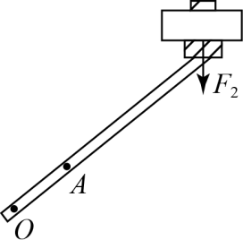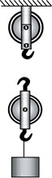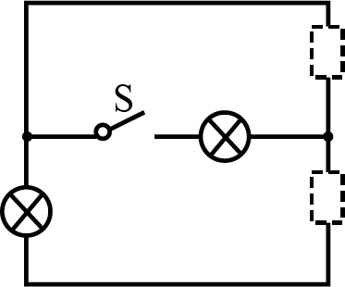

甲 | 乙 | 丙

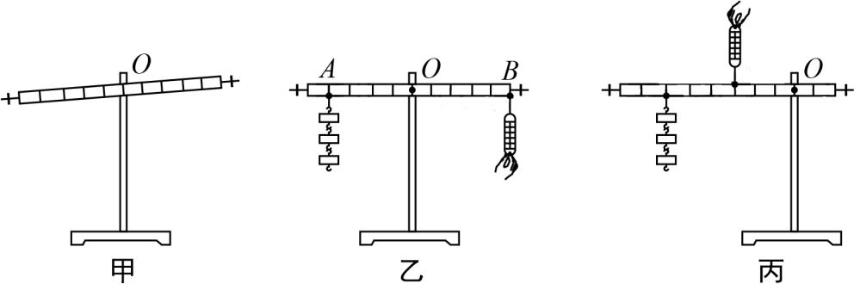
22．（4 分）在“探究杠杆的平衡条件”的实验中：
（ 1）在没有挂钩码时杠杆的平衡位置如图甲所示，为了方便测量力臂要使杠杆在 位置平衡， 应将杠杆左端螺母向 边旋一些（选填“左”或“右”）

（ 2）调好后，小明按照图乙进行实验，若每个钩码质量相同为 50g，则弹簧测力计示数为
N
（ 3）小明同学利用图丙所示装置进行探究，发现在杠杆左端的不同位置，用弹簧测力计竖直向上拉使杠杆处于平衡状态时，测出的拉力大小都与杠杆平衡条件不相符，其原因是： ．

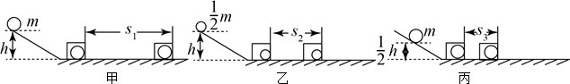
23．（5 分）在探究“物体动能的大小与哪些因素有关”的实验中，小明同学设计了如图所示甲、乙、丙三次实验． 让铁球从同一斜面上某处由静止开始向下运动， 然后与放在水平面上的纸盒相碰，铁球与纸盒在水平面上共同移动一段距离后静止．
- 要探究动能大小与物体质量的关系应选用 两图所示实验；实验中应保证两小球从斜面到达水平面上时的 相同，为了达到这一目的所采取的具体操作方法是
．

- 该实验是通过观察
来比较铁球动能的大小，从而得出结论的．

下面的三个实例中也采用这种研究方法的是 ．
- 认识电压时，我们可以用水压来类比
- 保持电阻不变，改变电阻两端电压，探究电流与电压关系
- 探究影响重力势能大小的因素，用“桩”被打入沙的深度表示重力势能的大小

24．（6 分）在探究“影响电流热效应的因素”的实验中：
- 图中的实验是通过观察 间接比较两个电阻丝产生的热量的多少．
- 图中将两个电阻串联起来．就是为了控制 不变，探究电流产生的热量与
的关系．
- 图中如果再增加一个 ，就可以多次改变电流从而探究电流产生的热量与电流大小的关系了．为了“探究不同物质吸热升温的现象”，应在两个烧瓶中换上
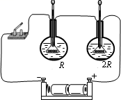
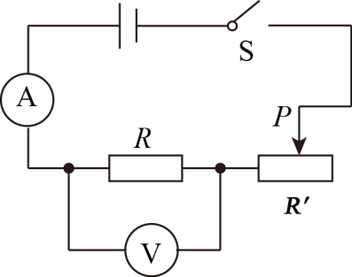
相等的水和煤油，同时还应该换上 ．

24 题图 | 25 题图

25．（6 分）小明在探究“电流与电阻的关系”的实验中：
- 连接电路时，开关应 ．滑动变阻器的滑片 P 置于最 （选填“左”或“右”） 端．
- 在此实验中，为达到实验目的．每次应更换 ，并移动滑动变阻器的滑片P， 改变其连入电路的阻值，目的是使 不变．
- 定值电阻 R 由 5Ω 换成 10Ω 时，接下来滑动变阻器的滑片应向 （选填“左”或“右”） 调节：若电源电压为 4.5V，R 的可选最大电阻为 20Ω，为保证电阻 R 两端的电压为 2V，滑动变阻器 R’阻值应不小于 Ω．

26．（7 分）小明同学利用图甲所示的器材测量小灯泡的电功率，实验中电源电压保持不变，滑动变阻器的规格为“100Ω，0.5A”，小灯泡的额定电压为 2.5V．

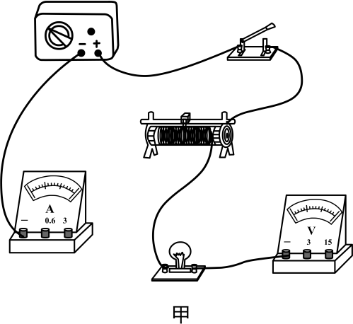
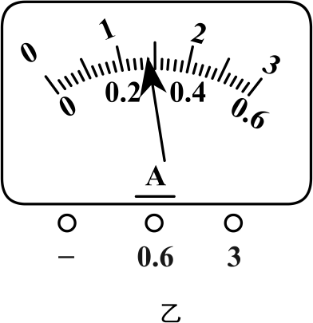

- 请用笔画线代替导线将实物电路图连接完整．
- 闭合开关，移动滑动变组器滑片使小灯泡正常发光，电流表的示数如乙图所示，则小灯泡的额定电流是 A，额定功率是 W．
- 小明继续进行实验，记录的部分数据如下表所示，其中有一组数据明显存在错误，这组数据是 （填序号）．
实验序号 | ① | ② | ③
U/V | 1.3 | 2.1 | 3.0
I/A | 0.12 | 0.26 | 0.30

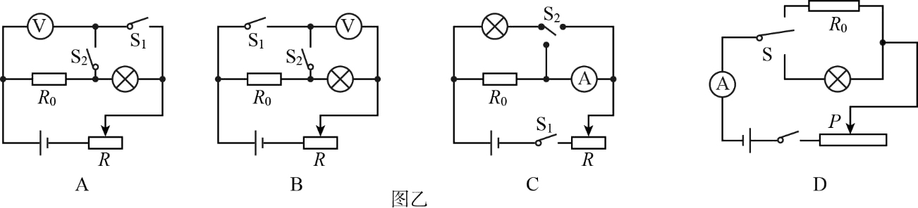
(4)完成上述实验后,小明打算增加一个阻值已知的定值电阻 R₀，只利用一只电表来测量另一只额定电压为 3.8V 小灯泡的额定功率，下列图中是小明设计的四种不同方案的电路图．其中能够测出小灯泡额定功率的有 （选填序号）

27．（6 分）某品牌汽车的一些参数如下表所示，若车满载货物匀速行驶100km 消耗燃油20L，货车受到的阻力是车重的 0.08 倍，该车满载货物后在平直的公路上匀速行驶 1000m，在此过程中：
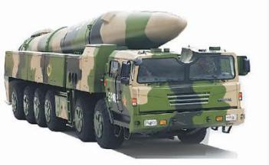
品牌型号 | 东风 XX | 外形尺寸 | 5×1 .9×23 （m）
变速箱 | A85 | 空车质量 | 1.5t
最高车速 | 120km/h | 满载时载货  质量 | 2.5t
燃油热值 | 5×10 ⁷J/kg | 燃油密度 | 0.8×10 ³kg/m³

- 燃油完全燃烧放出的热量是 J．
- 牵引力所做的功．

28．（8 分）如图甲是家用电吹风的工作原理图，R 为电阻丝，电吹风工作时可以吹出热风也可以吹出凉风，则：
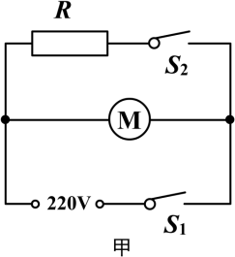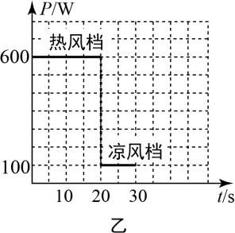
- 某次用该电吹风将头发吹干的过程中，电吹风的功率随时间的变化关系如图乙所示， 则在该次吹干头发过程中电吹风消耗的总电能是 J．
- 吹热风时，电热丝的电阻值是多少 Ω？
- 使用几年后，再次将该电吹风接在 220V 电源上，测出其热风档的功率为 550W，若保持电动机的功率保持不变，为了使该电吹风的热风档功率仍为 600W，小明通过计算后在原电吹风的电路中连接一根阻值合适的电阻丝，请你在图甲电路中接上该电阻丝并标出它的阻值．

玄武区 2018~2019 学年第一学期期中试卷九年级 物理 参考答案

一、选择题

1 | 2 | 3 | 4 | 5 | 6 | 7 | 8 | 9 | 10 | 11 | 12
A | A | B | A | C | C | D | B | D | C | C | B

二、填空题

- 短路 增大 增大

- 变阻器 小 大 亮 小

15．并 1426.1 1.8×10⁵

16．热传递 比热容 6.3×10⁷ 1.575

17．15 80 20

18．电流 75 1.8

19．0.1 3:1 0.5 3

20．前进 1.6 1.5

三、解答题
21．
（1） （2） （3）
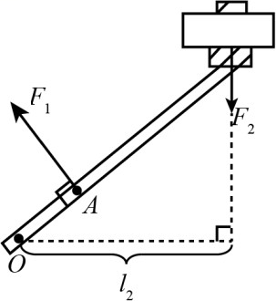
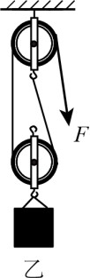
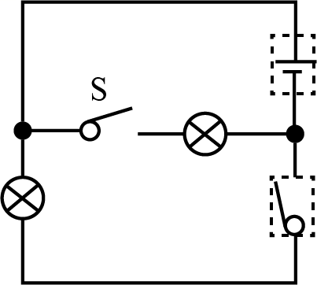

22．（1）水平 右 （2）1.2 （3）杠杆自重对实验结果有影响

23．（1）甲 乙 速度 小球从斜面同一高度静止释放
（2）纸盒被碰撞后移动的距离大小

24．（1）温度计上升的示数
- 电流和通电时间 电阻
- 滑动变阻器 质量和初温 相同阻值的电阻丝

25．（1）断开 右
（2）定值电阻 电阻 R 两端的电压
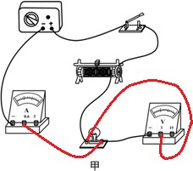
（3）右 25 26．（1）

（2）0.28 0.7
（3）①
（4）BC

27．（1）8×10⁶
（2）3.2×10⁶J

28．（1）1.3×10⁴
（2）96.8
（3）给电阻 R 并联一个阻值 968Ω 的电阻丝（注意需要画图）

